MANUAL DE PROCEDIMIENTOS ARCHIVO CENTRAL
Normas, Técnicas y Procedimientos

Actualizado: Enero 2023
ARCHIVO CENTRAL
ALCALDIA MUNICIPAL DE ZARAGOZA

Contenido

INTRODUCCIÓN 2
OBJETIVO GENERAL 3
ESPECIFICOS. 3
FINALIDAD 3
MARCO LEGAL 4
Alcance 4
Definición de Archivo Central. 5
Funciones principales del Archivo Central. 5
Características que debe tener el archivo central. 5
Características físicas de los depósitos. 5
Control medio ambiental de los depósitos 5
Recepción de los documentos. 6
Préstamo, consulta y solicitud de documentos. 6
Consulta interna: 6
Consulta externa: 7
Manejo del fondo acumulado en el Archivo Central. 7
Identificación de documentos 7
Procedimientos: 7
Clasificación documental 8
Instrumentos Archivísticos Utilizados en archivo central 8
Eliminación de los documentos 9
Procesos para la eliminación de documentos. 9
USO DE LAS TECNOLÓGICAS EN ARCHIVO CENTRAL. 9
Requisitos para la transferencia. 10

INTRODUCCIÓN

La municipalidad de Zaragoza y la unidad de Gestión Documental y Archivo, se ven en la necesidad de asegurar y salvaguardar la existencia documental producida en la Municipalidad, para ello se crea el presente manual de procedimientos; tomando como base las leyes y normativas vigentes que lo rigen. Su elaboración y aprobación tiene la finalidad de orientar a las unidades y a la Municipalidad en el desarrollo de las actividades administrativas.

El archivo Central como gestor de documentos realizara una función de suma importancia al permitir la transferencia, resguardo y utilización oportuna de la información.

En este manual se detallan todas las etapas y las diferentes normas y procedimientos a seguir y a utilizar que servirán de guía y principalmente de sumo cumplimiento obligatorio para el personal que está involucrado o que interviene en cada proceso.

OBJETIVO GENERAL

Regular la aplicación de las funciones de la unidad de archivo central y la organización interna de la misma, para generar un principio de uniformidad, eficacia y eficiencia en el manejo de la información y de las series documentales.

ESPECIFICOS.

- Definir los diferentes procesos archivísticos a implementar dentro de la unidad de Archivo Central.
- Identificar y clasificar todo el acervo documental existente en archivo central tomando como base el manual de procedimientos.
- Garantizar la custodia, clasificación, ordenación y resguardo de los documentos que se han producido y se producen en la Municipalidad.

FINALIDAD

La finalidad del manual es desarrollar un mecanismo que garantice el buen funcionamiento de la unidad en el desarrollo de sus funciones, y establecer las bases para definir los procesos administrativos y técnicos que garanticen la conservación, reguardo y patrimonio documental de la Municipalidad.

La Unidad de Archivo Central para efectos de este Manual, es una unidad de utilidad pública, apolítica creada para impulsar el desarrollo y transparencia de la Municipalidad de Zaragoza departamento de la Libertad.

MARCO LEGAL

- Ley de Acceso a la Información Pública art. 40 y 42
- Lineamientos de Gestión Documental y Archivos emitidos por la IAIP, lineamiento 7, Artículos 1,2, 3,4 Y 5 (LAIP)
- Constitución de la Republica de El Salvador artículo 63.

Alcance
Cada método expuesto en este Manual de Procedimientos, pretende regular el accionar del personal que está a cargo del manejo y administración de todo el acervo documental del Archivo Central y a su vez a los archivos de gestión de la Municipalidad en la transferencia documental.

Definición de Archivo Central.
El archivo central es la unidad encargada de organizar, custodiar y conservar toda la documentación que proviene de todas las unidades de los archivos de gestión, brindando servicios y atención a toda la dependencia de la Alcaldía Municipal de Zaragoza y a los ciudadanos en general.

Funciones principales del Archivo Central.
El archivo central de la municipalidad de Zaragoza tiene las siguientes funciones:
- Resguardar el acervo documental.
- Recibir y atender las diferentes solicitudes de documentos y consultas.
- Servicio de información
- Crear instrumentos de descripción.
- Mantener centralizada y resguardada toda la información de la Municipalidad.
- Crear instrumentos de control y consulta.
- Garantizar la seguridad necesaria para el resguardo de documentos.
- Ser parte del CISED
- Ser parte de todos los procedimientos del CISED

Características que debe tener el archivo central.
El archivo Central debe ser un lugar que garantice el trato y manejo adecuado de los documentos, es por eso que dependiendo de la cantidad del volumen de documentos así debe ser los espacios internos de resguardo, teniendo en cuenta el estado físico de los depósitos documentales y el control medio ambiental de los mismos.

Características físicas de los depósitos.
Los depósitos del archivo central de la Municipalidad de Zaragoza deben garantizar la seguridad e integridad de los documentos y a su vez la de los entes a cargo, es por ello que se establecen las características siguientes:
- El espacio de los estantes debe ser de un aproximado de 80 cm entre una línea y otra en la forma horizontal y 40 centímetros en línea de espacio vertical.
- los gaveteros metálicos deben ir recostados sobre la pared dependiendo el espacio simétrico del depósito, con el fin de ahorrar espacio.
- La iluminación deber ser de lámparas LED y se ubicaran de forma vertical dependiendo del número de filas de estantes o de la forma que estén ubicados los mismos.
- Las paredes de los depósitos deben estar con acabados en buen estado.
- Cada deposito tiene la capacidad para contener en su interior 14 estantes de 2.40 cm de alto por 93 cm de largo.
- El local para el Archivo Central estará dentro del mismo edificio o lo más cercano posible a éste. Deberá contar con tres áreas básicas para su funcionamiento: Área de Depósito, Área de Consulta y Área Administrativa.
- El techo debe contener una protección de cielo falso y aire acondicionado.

Control medio ambiental de los depósitos
Estos requieren un control y una medición medio ambiental controlada, todo con el fin de proteger y alargar la vida de los documentos, para esto se requiere las siguientes medidas:
- Ventilar adecuadamente los depósitos.
- Mantener estable la temperatura y la humedad relativa.
- Realizar mediciones preventivas del edificio.
- Emplear iluminación fluorescente y filtrarla.
- Filtrar la luz solar.
- Evitar la entrada de elementos contaminantes.
- Establecer un programa de limpieza permanente en las áreas de trabajo y depósitos documentas.
- Evitar la presencia de inceptos, roedores, hongos, etc.

Recepción de los documentos.
Esto se refiere a toda la documentación que el archivo central va a recibir, de la transferencia que cada unidad productora de la Municipalidad realice de acuerdo a la tabla de plazos de Conservación Documental.
- Solo el encargado del archivo central podrá recibir la transferencia de documentos y dicha recepción se hará únicamente en las instalaciones del archivo central.
- Será responsabilidad de los jefes y encargados de los archivos de gestión de cada unidad de la municipalidad, que la documentación que envíen al archivo central, se encuentre clasificada, ordenada, inventariada, y en sus respectivas cajas archivadoras o archivadores de palanca.
- Confrontar al momento de recibir documentos físicos utilizando la hoja de transferencia.
- Cada caja archivadora o archivador de palanca debe estar foliado completo y hacer referencia al tipo de documento que en el contenga.
- Los encargados de los archivos de gestión, deberán enviar las cajas debidamente rotuladas de acuerdo a la forma establecida en las normas contenidas en el manual de procedimientos de los archivos de gestión.
- Las transferencias documentales se harán con previa coordinación con el encargado de archivo central.
- No deberán incluirse en las transferencias, documentos con las siguientes características.
- Fotocopias de originales que ya existan en la unidad
- Anotaciones inservibles tales como agendas de apuntes personales, libretas personales etc.
- Documentos que hayan sido utilizados solo para respaldo de alguna información original que ya formé parte de su expediente.

Préstamo, consulta y solicitud de documentos.
Para la consulta y préstamo de documentos, el archivo central debe establecer claramente los siguientes procesos que las diferentes áreas o unidades de los archivos de gestión municipal o personas del municipio deben seguir para la adecuada y oportuna funcionabilidad de la misma.

Consulta interna:
- Las unidades que deseen solicitar información que está bajo custodia del archivo central, deberán llenar solicitud de préstamo o consulta para su respectivo préstamo.
- El préstamo de documentos es exclusivamente a través de una solicitud que será llenada por el interesado en consultar la información.
- Cuando los documentos solicitados por alguna razón no se encuentren en el archivo central, se deberá solicitar directamente con la unidad responsable
- Cuando los documentos prestados sean devueltos, el encargado del archivo debe hacer firmar al prestatario la hoja de solicitud de préstamo en el campo descrito de devolución detallando la hora y día de la misma.
- Cuando se solicite un documento que contenga varias series documentales es decir que conformen un expediente en general, se prestara físicamente todo el documento (archivador de palanca o caja archivadora) pero se debe detallar en la hoja de solicitud cada uno de los documentos que contiene la serie documental.
- El tiempo que se establece para el préstamo de documentos a las oficinas será de 5 días naturales, una vez cumplido este período deberá renovarse el préstamo por un período igual, si esto no sucede el Archivista está en la obligación de solicitarlos al jefe de la oficina.
- A la Auditoria Interna y al Asesor Legal tendrán un plazo de préstamo por diez días naturales, a la cual se le facilitarán los documentos, de ser necesario pueden solicitar una copia del mismo.
- Si el solicitante del documento excede el tiempo máximo de préstamo establecido en este manual de archivo central, el encargado deberá enviar notificación al prestatario de su retraso.
- El préstamo de documentos a los funcionarios se hará siempre y cuando el documento no se haya declarado como de consulta restringida.

Consulta externa:

- Cuando exista una solicitud de documentos por personas externa a la municipalidad, estos documentos no podrán salir de la institución, deberán ser consultados exclusivamente dentro de las instalaciones del archivo central.
- Las personas externas que soliciten la consulta de documentos deberán
  - Llenar de igual forma el formulario de préstamo de documentos.
- Es responsabilidad del encargado de archivo central establecer los lineamientos que deben cumplir el solicitante externo para la consulta del documento.
- Las personas externas que soliciten documentos no podrán extraer información ni fotocopias de documentos de valor contable, financiero y otros establecidos en la normativa.
- La documentación no podrá salir de la institución, salvo en casos de requerimientos de los Tribunales de Justicia, y deberá conservarse el acta de secuestro de documentos como constancia para su posterior reclamo.
- Para la extracción de información de la municipalidad por parte de las personas externas, deberán hacerlo por la vía de la unidad de Acceso a la Información Pública.

Manejo del fondo acumulado en el Archivo Central.
Para el manejo y control del acervo documental que existe en el archivo central, se debe tomar en cuenta diferentes procesos archivísticos de identificación y clasificación documental, teniendo establecido las diferentes funciones y tipos documentales generados en los archivos de gestión de la municipalidad, así como el sistema de clasificación.

Identificación de documentos
La identificación documental es el proceso técnico de investigación y sistematización de las categorías administrativas y archivísticas que se sustenta en un fondo documental.
En el archivo central la identificación documental se hará a través de procedimientos y el uso de instrumentos archivísticos, teniendo como base lo establecido en los lineamientos emitidos por el instituto de acceso a la información pública.

Procedimientos:
- Identificar tipo de documentos en el fondo acumulado: para esto será necesario comenzar a identificar cada documento existente en los depósitos y así determinar su función y a la unidad a la que pertenecen, tomando como referencia el cuadro de funciones de las unidades de los archivos de gestión.
- selección de documentos: para esto se requiere ir seleccionando y revisando muy detenidamente el tipo de documento que se está identificando para poder determinar su funcionabilidad y a su vez su valor archivístico.
- Llevar un inventario de los documentos existentes ya identificados: para esto se creará un instrumento donde se ira registrando todos los documentos identificados de todo el fondo acumulado en los depósitos.
- Limpieza de documentos: es necesario al momento de identificar el documento y de hacer su selección documental, ir dando el tratamiento adecuado para mantenerlo estable, para esto se ira realizando una previa limpieza a cada documentó identificado y si es posible una restauración para mayor durabilidad durante el proceso.
- Se irán resguardando todos los documentos identificados ya sea en archiveros colgantes o de palanca para posteriormente pasar al siguiente paso de clasificación.

Clasificación documental
La Clasificación es la técnica mediante la cual se agrupan los documentos que posean características semejantes de acuerdo a un plan previamente establecido, es decir para la formulación de expedientes con una misma finalidad o función.
Procedimientos:
- Utilizando el cuadro de inventario se comenzará a clasificar y a formar expedientes.
- Se transferirá la información contenida en el cuadro de inventarios al cuadro de clasificación documental y a la tabla de valorización.
- Se crearán las series y sub series documentales de acuerdo a la formulación de expedientes del asunto.
- Se clasificarán y se colocaran en los estantes de acuerdo a la unidad que pertenecen.
- Se colocarán los documentos clasificados en las cajas archivadoras o ampos identificados en forma numérica o alfanumérica.
- Los documentos con valor históricos serán colocados y conservados en una sección aparte de los depósitos como parte del patrimonio histórico municipal.
- Los documentos que no posean ningún valor serán colocados en cajas bien identificados, para que el jefe de archivo conjuntamente con el comité de Selección y Eliminación Documental decidan su tratamiento o su destino.

Instrumentos Archivísticos Utilizados en archivo central
- Cuadro de clasificación documental: en este cuadro se reflejará todas las series y sub- series documentales existentes dentro del archivo central y el nombre de la unidad a la que pertenecen para generar un mayor control en la identificación documental del fondo acumulado.
- Cuadro de inventarios: En él se reflejarán todos los tipos de documentos que contiene cada depósito, teniendo como propósito el acceso inmediato a los documentos.
- Tabla de valorización documental. es el programa de gestión cuyo objetivo se centra en la revisión y planeación de la información, con el fin de establecer el destino de los documentos en tiempos definidos, es decir revisa plantea y evalúa la importancia de cada documento para determinar la permanencia en los archivos de la municipalidad.

- Tabla de plazos de conservación documental: es el documento en el que se reflejan todas las series o tipos producidos o recibidos en las unidades de gestión, en el cual se anotan todas las características del documento y su valor administrativo o legal estableciendo el siclo de vida del documento y su destino final al igual que la tabla de valorización.

Eliminación de los documentos
La eliminación de los documentos debe ser coordinada con el CISED, el cual trabajara de la mano con el jefe de archivo central y así, determinar que archivos tiene en cuarentana para su eliminación, este pedirá el aval del comité de selección y eliminación de documentos para determinar si la documentación procede o no al proceso de eliminación de acuerdo a la tabla de valorización documental y a la tabla de plazos.

Procesos para la eliminación de documentos.
Para la eliminación de los documentos se debe tener en cuenta todos los instrumentos que el Comité de Selección y Eliminación de Documentos (CISED) emitirá para normar dichos procesos.
Eliminación o destrucción de documentos:
- Los documentos en papel se harán en forma de trituración mediante cortes en tiras o cruzado.
- Durante el proceso de identificación los documentos sin valor se irán acumulando en cajas hasta que el comité de eliminación verifique de forma detenida si estos documentos sin valor para el encargado de archivo, proceden o no a su eliminación.
- Evaluar si el documento a eliminar, aunque haya perdido su valor administrativo puede convertirse o tener valor histórico, esto se hará con el SICED y encargado de archivo central, uno de ellos puede ser expedientes de proyectos que reflejan el desarrollo del municipio.
- Los encargados de la unidad de dicha documentación a eliminar deben de estar presentes en el proceso.

USO DE LAS TECNOLÓGICAS EN ARCHIVO CENTRAL.

La identificación de las necesidades de uso de tecnología debe ser acorde a las necesidades de la Unidad, Modernizar y hacer más eficientes los procesos de trabajo, así como los recursos que se emplean para generar y mantener la información de la Municipalidad más inmediata.

El encargado de archivo central deberá gestionar todos los recursos tecnológicos que sean necesarios de acuerdo a la capacidad financiera Municipal, para el uso y control de la información, así como para la mejoría y el avance tecnológico Municipal.

De los archivos de gestión.
Los archivos de gestión son unidades que producen información tanto digital como en papel, es por ello que el encargado de archivo central debe coordinar con las unidades la transferencia de información digital al archivo central, una copia de la información o de los expedientes digitales, como soporte a la información contenida ya en papel.

La unidad de comunicaciones es la unidad que más usa documentos de soporte tecnológico, estos deben de igual manera crear expedientes ya sea digitales o físico y realizar los mismos procesos de transferencia al archivo central que las de más unidades productoras.
Para la transferencia de documentos.
La transferencia consiste en el traslado o traspaso de responsabilidad de custodia, previo a una selección de documentos cuyo trámite o proceso ha sido finalizado y su consulta es de esporádica a nula; sin que esto implique la pérdida de sus valores y posible consulta con otros fines.

Requisitos para la transferencia.

  - No se recibirán documentos sin valor administrativo, jurídico, contable o valor histórico como revistas, bitácoras, duplicados de documentos originales etc.
- La transferencia de los documentos debe de venir reflejada en la tabla de transferencias y la información transferida debe coincidir con la tabla de clasificación.
- Los archivadores de palanca o cajas archivadoras deben contener la rotulación o descripción correspondiente a lo establecido en el Manual de Procedimientos de Archivos de Gestión.
- En cada transferencia se debe adjuntar respectivas tablas de conservación documental y tabla de transferencia.
- Toda transferencia de documentos debe ser previamente coordinada con la UGDA.
- Si los documentos van en caja deben considerarse los siguientes aspectos: número de caja en orden consecutivo, nombre de la oficina productora, series o asuntos documentales y el año de origen del documento., debiéndose adjuntar las Tablas: de Conservación Documental y de Transferencia Documental al Archivo Central.

SOLICITUD DE CONSULTA DE DOCUMENTO.

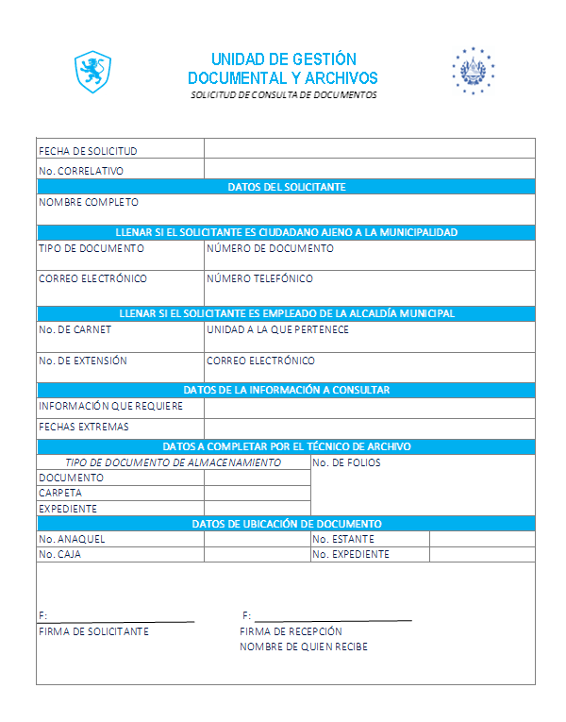

SOLICITUD DE PRÉSTAMO DE DOCUMENTO.
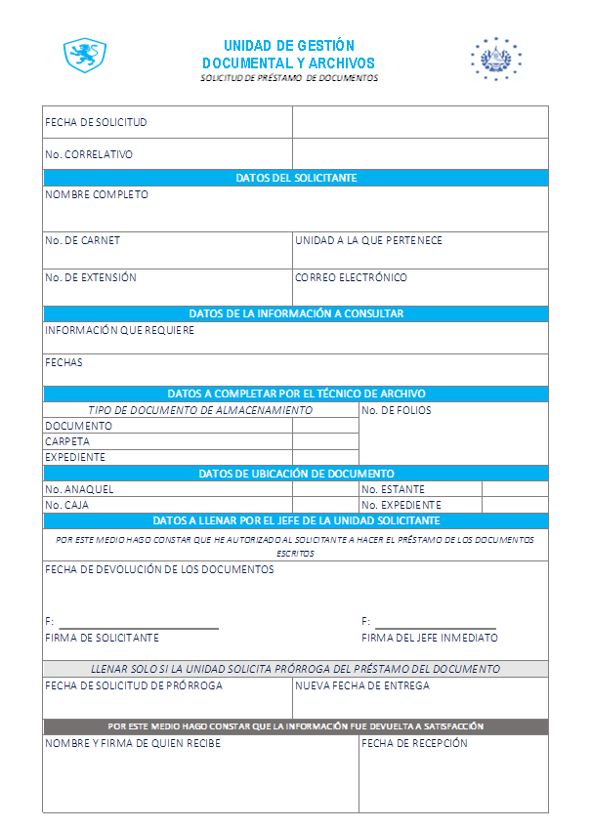

TABLA DE CLASIFICACION DOCUMENTAL
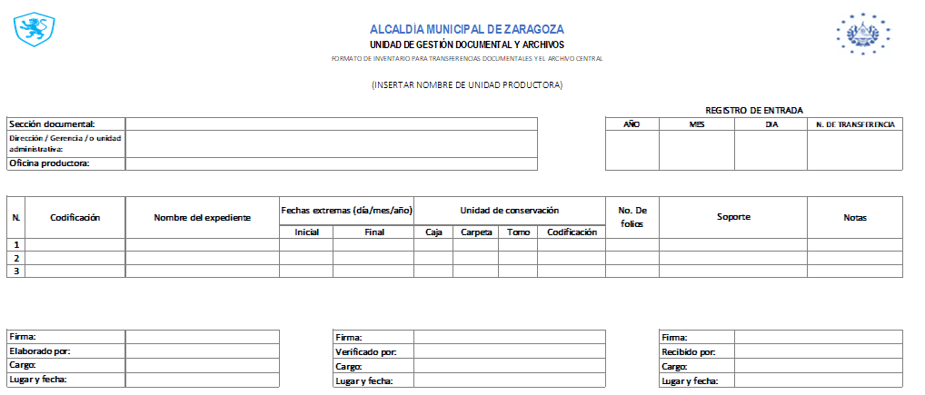

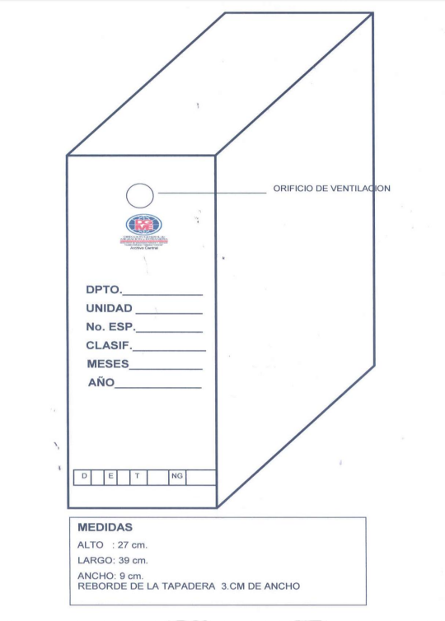
CAJA ARCHIVADORA

